Título del trabajo: (en letra mayúsculas inicial)

Nombres y apellidos completos del autor 1
Nombres y apellidos completos del autor 2
Nombres y apellidos completos del autor 3

Nombre del docente

Universidad La Gran Colombia
Facultad… xxx
Nombre de la asignatura
Ciudad de presentación… xxx
Tabla de contenido

Introducción 5
1 Objetivo 5
1.1 Objetivo General 5
1.2 Objetivos Específicos 6
2 Estructura del Documento por Capítulos Diferenciados 6
2.1 Marco Referencial 6
2.2 Conclusiones 8
Lista de Referencia o Bibliografía 9

Lista de Tablas

Tabla 1 (La clasificación siempre será numérica) Ejemplo de tabla (Nombre de la tabla) 7

(Se enuncian de forma numérica, con el título y la respectiva página)
*Utilice el estilo de tabla Norma APA 6ta edición para todas las tablas del documento.

Lista de Figuras

Figura 1. Las figuras no llevan un título principal, la nota aclaratoria toma el lugar el lugar del título, y se compone de una breve descripción de la figura en el contexto del trabajo. Se clasifican numéricamente. (Tamaño de fuente: 10p.) 7

(Se enuncian de forma numérica, con el título y la respectiva página)

Introducción

Es el apartado que permite al lector hacerse con un panorama total del documento, debe ser ágil, narrativamente deben estar estructurado de tal manera que el lector logre comprender las variables del texto que tiene en sus manos, desde los aspectos formales hasta los aspectos cotidianos de la investigación.

Objetivo

Saber formular los objetivos de tu tesis es muy importante para poder establecer los logros que se esperan alcanzar con la investigación. Estos pertenecen al apartado del planteamiento del problema, de manera que ofrecen una descripción sucinta de la orientación y rumbo del trabajo.

Objetivo General

El objetivo principal de tu tesis debe condensar el tema central de tu trabajo, debe expresar en una frase lo que se busca hacer, cómo y dónde. Este objetivo es el que enmarca la finalidad de la investigación y resume la postura del tesista frente al problema de investigación. Por lo general, este objetivo se relaciona con el título o los subtítulos de los trabajos.

Objetivos Específicos

Los objetivos específicos son los pasos y logros que se buscarán cumplir a fin de demostrar el objetivo principal. Es como una especie de división del tema central en varios elementos. Estos objetivos se deben colocar de forma consecutiva para revelar un orden de acción cronológica. El conjunto de aspiraciones y actividades específicas engloba el objetivo general de la tesis.

Estructura del Documento por Capítulos Diferenciados

Dependiendo del tipo de investigación, la disciplina, y la metodología utilizada, la estructura y la redacción del mismo pueden variar.

Marco Referencial

Son el conjunto de variables que permiten ubicar el problema de investigación planteado desde su naturaleza epistemológica, teórica y disciplinar. Son componentes esenciales todos los marcos que dan sustento teórico a la literatura selectiva de publicaciones recientes nacionales e internacionales que tocan con el tema elegido para el desarrollo de una investigación.

Las figuras se componen de:
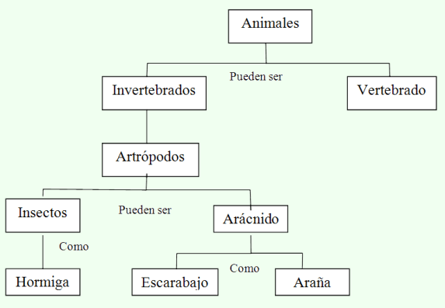
- Gráficas, diagramas, fotografías, ilustraciones
Figura 1. Las figuras no llevan un título principal, la nota aclaratoria toma el lugar el lugar del título, y se compone de una breve descripción de la figura en el contexto del trabajo. Se clasifican numéricamente. (Tamaño de fuente: 10p.)

Tabla 1 (La clasificación siempre será numérica)
Ejemplo de tabla (Nombre de la tabla)
País | Idioma | Autor
Colombia | Español | Gabriel García Márquez
Perú | Español | Isabel Allende
Chile | Español | Pablo Neruda
Argentina | Español | Julio Cortázar
Uruguay | Español | Eduardo Galeano
Acá se detalla la autoría de la tabla, si fue fuente propia, si se tomó de otra fuente o si se adaptó de algún otro lugar y una breve explicación sobre el contenido de la misma, contextualizando los datos de la tabla con el texto en cuestión. (Tamaño de fuente: 8p.)

Conclusiones
Deben ser claras, breves y puntuales; deben incluir la respuesta a la hipótesis o a la pregunta planteada inicialmente.

Lista de Referencia o Bibliografía

Alonso, d. (2011). La verdad y las pruebas. Cuatro tesis sobre la literatura testimonial de Rodolfo Walsh. Latin American Literary Review, 39(78), 95-116. Recuperado de http://ugc.elogim.com:2513/stable/41478095
Regla, J. A. (2017). Las presunciones horruras y las inferencias probatorias/Hominis Presumptions and Evidential Inferences. Derecho PUCP, (79), 99+. Recuperado de http://ugc.elogim.com:2171/apps/doc/A524939062/IFME?u=ugc&sid=IFME&xid=64692de5
Universidad Externado de Colombia. Instituto de Ciencias Penales y Criminológicas., J. P. (1999). Prueba indiciaria en el Código de Procedimiento Penal brasilero y Código de Procedimiento Penal italiano y su complementación con países europeos y americanos. Derecho Penal y Criminología (Vol. 21). Recuperado de https://revistas.uexternado.edu.co/index.php/derpen/article/view/1144
Devis Echandía, H., & Javeriana, P. U. (2012). Teoría general de la prueba judicial (6a edición). Bogotá: TEMIS.

Abraham Castro Moreno, Pilar Otero González, and Ana María Garrocho Salcedo. Corrupción y delito: aspectos de derecho penal español y desde la perspectiva comparada, Dykinson, 2017. ProQuest Ebook Central, Recuperado de https://ugc.elogim.com:2117/lib/biblioulagrancolsp/detail.action?docID=5349625

